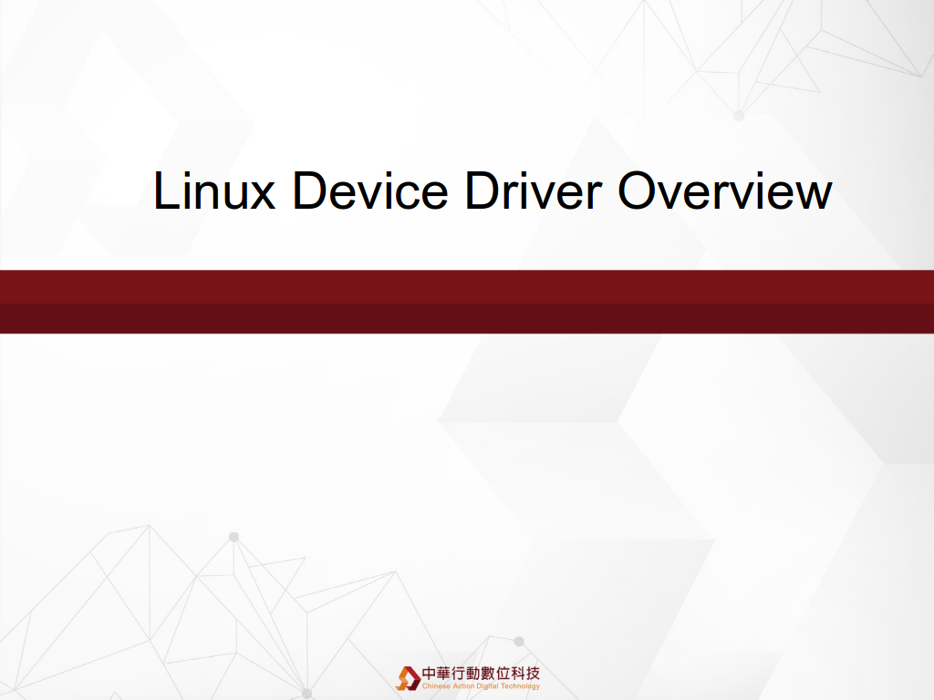

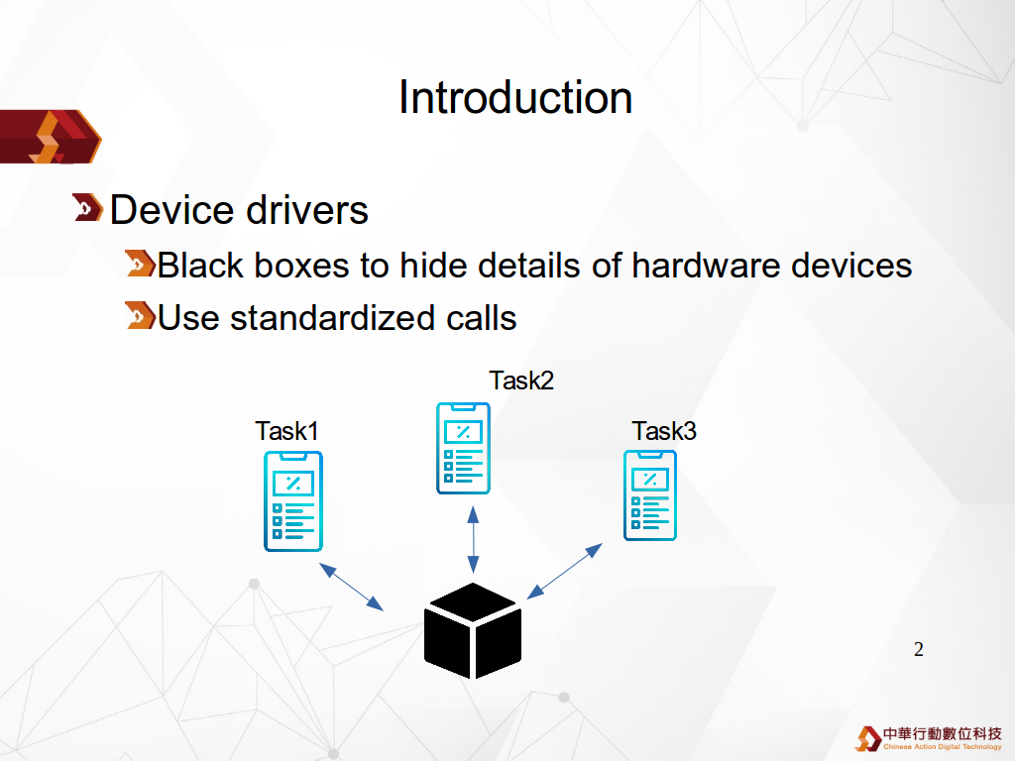
Linux Device Driver 在 Linux 的作業系統裡扮演著協助系統控制硬體的角色. 在作業系統的上層 (應用程式層) 可以把驅動程式當作一個黑盒子. 黑盒子接受 Task 的需求去做控制硬體的事情. 這表示上層的應用程式無法擁有權限主動去更改核心層的資源, 必須藉由 黑盒子 (驅動程式) 來做處理. 這樣的機制確保整個作業系統的安全性.避面外來的應用程式用不正當或是不正確的方式處理核心層資源時造成系統崩潰.

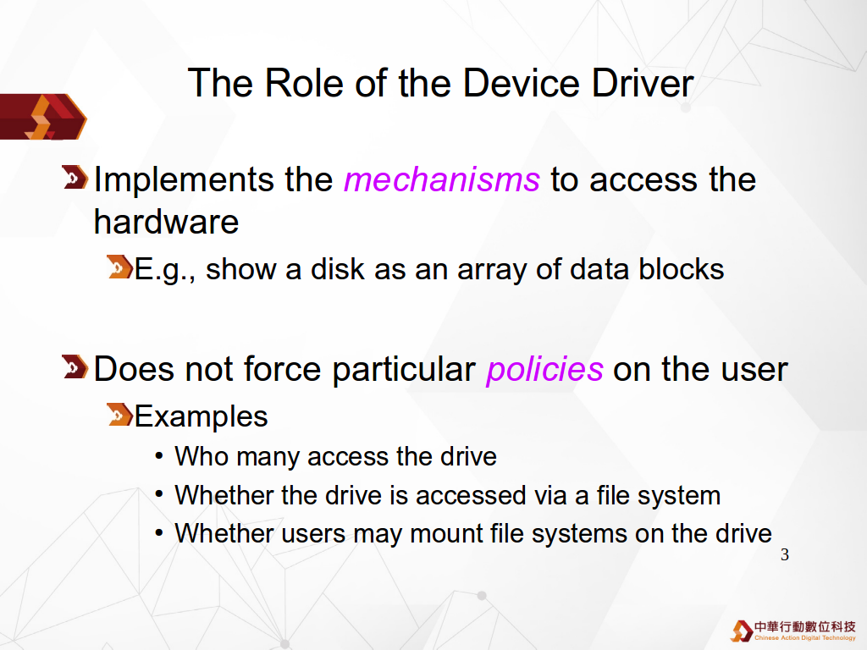
驅動程式在作業系統裡主要是實做機制的功能, 而不是功能上的機制. 舉一個例子: LED 的驅動程式只有管理 LED 是否觸發亮燈而並非實做 LED 該如何閃爍. 不管在實做上或是功能的區分上必須要釐清. 盡量把驅動程式的架構單純化.非必要的複雜程序讓它在應用程式層去處理. 如果不僅是驅動程式的架構維護方便相對的核心的印象檔大小也會縮減.

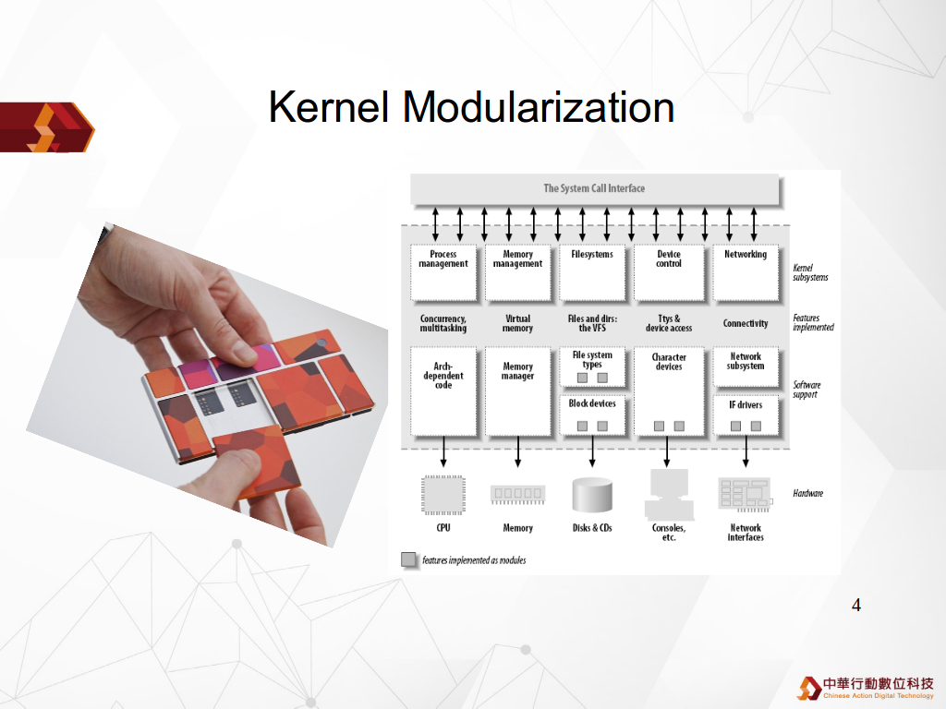
Linux 核心不管是驅動程式或是其他功能, 在其作法上幾乎是以模組的方式完成. 模組的好處方便在功能的選擇上更有彈性, 可以在編譯核心時簡單的做選擇, 也可以在 runtime 時機去做功能的加成. 因此相對於非模組化的作業系統, Linux 核心在實做與應用上更有彈性.

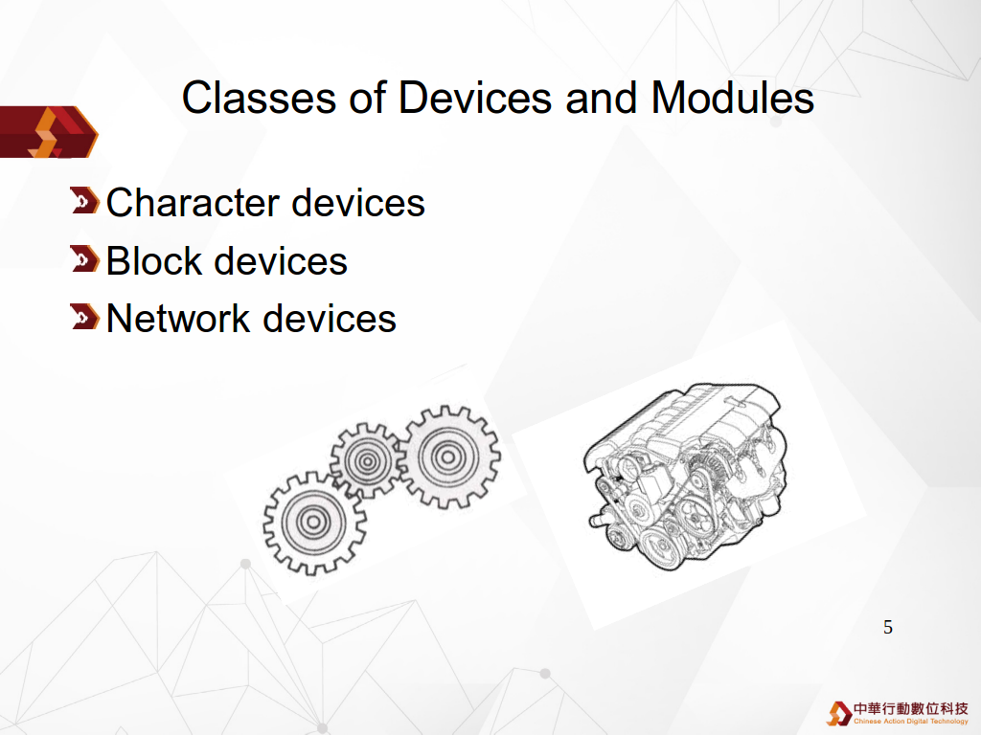
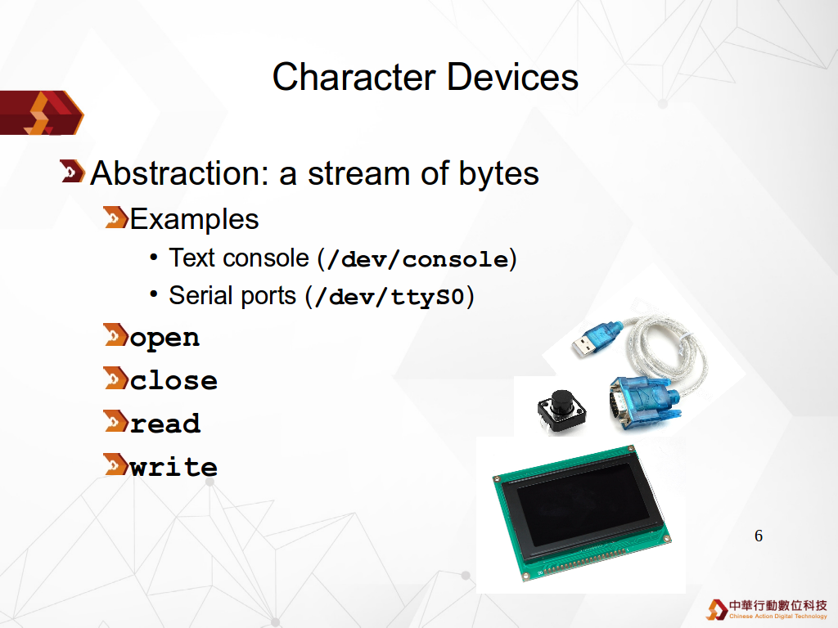
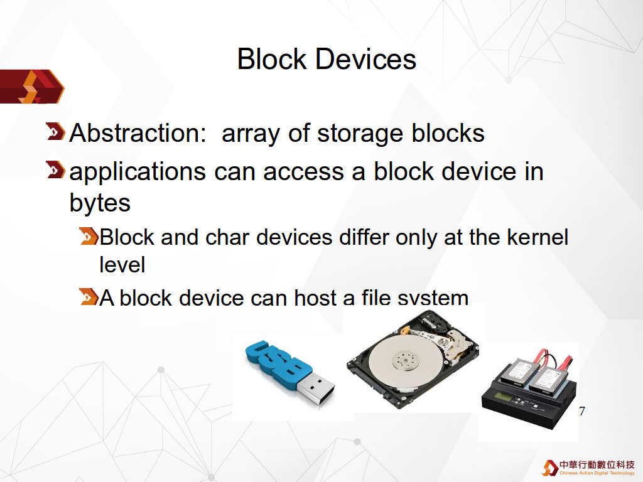

Linux device driver 最基本的架構分成 character driver 與 block device driver 與 特別的網路驅動程式三種. 而在進入 Linux device driver 之初最重要的就是 character driver. Linux 除了磁碟裝置的類別外, 幾乎所有的裝置都是以 character driver 的姿態存在核心. 所謂的字元驅動程式其意就是 使用者應用層與裝置驅動程式溝通的資料型態.因此, character 就是利用字元串流與底層驅動程式做溝通. 資料就是以 byte 為單位. 而 block device driver 就是以用磁碟區塊當作讀寫資料的單位. 其區塊之意就是磁碟的讀寫區塊. 例如在資料單位上通常是 1 個區塊 512 byte or 4096 個 byte. 這取決於裝置的特性. 也因為磁碟裝置讀寫的特性, 因此 block driver 基本上就是 給磁碟類別的裝置使用.

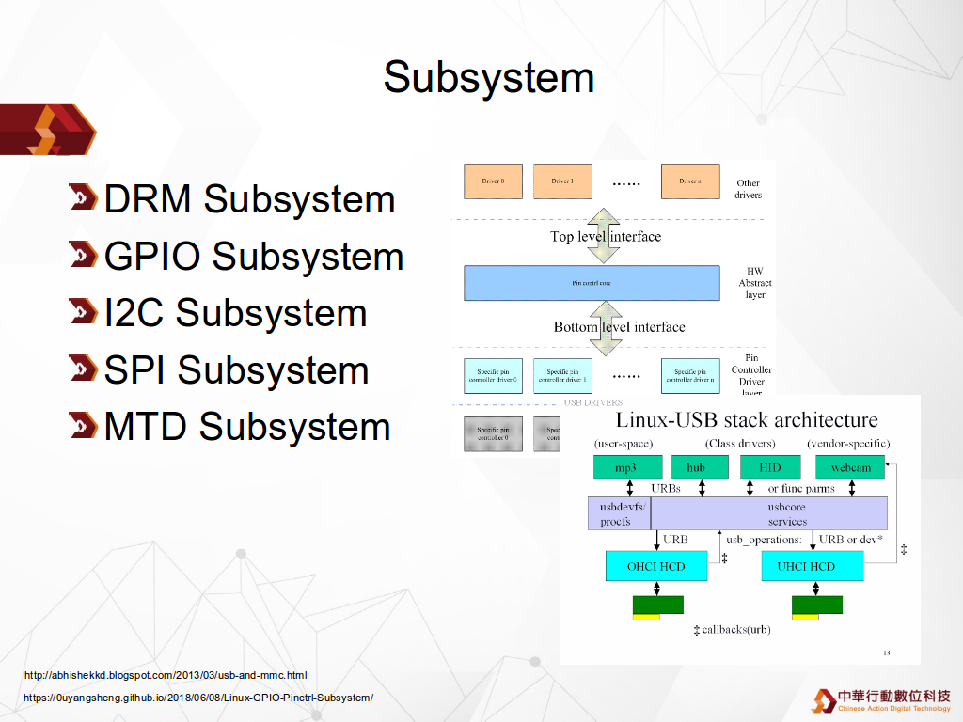
在 Linux driver 會用功能做類別區分與架構的分層. 每個功能可以看作是一個子系統 (Subsystem). 例如 DRM, GPIO, I2C, SPI … 利用類別區分可以讓我們很快的瞭解該裝置驅動程式的架構與作用. 架構的堆疊與區分可以讓整個子系統更有彈性, 對於 Linux 移植過程中可以減輕不少負擔. 相反的, 如果某個驅動程式將它寫成一個單調性 (standalone) 的方式, 不管在維護上或是功能修改與新增其程式碼的重工負擔會相當的大.

